МИНИСТЕРСТВО ОБРАЗОВАНИЯ И НАУКИ УЛЬЯНОВСКОЙ ОБЛАСТИ
Областное государственное бюджетное профессиональное
образовательное учреждение
«Димитровградский механико-технологический техникум
молочной промышленности»

РАБОЧАЯ ПРОГРАММА
ПРОИЗВОДСТВЕННОЙ ПРАКТИКИ

профессионального модуля ПМ.03 Организовывать ремонтные, монтажные и наладочные по промышленному оборудованию

Специальность 15.02.12 Монтаж, техническое обслуживание и ремонт промышленного оборудования (по отраслям)
(код, наименование)

Димитровград 20___
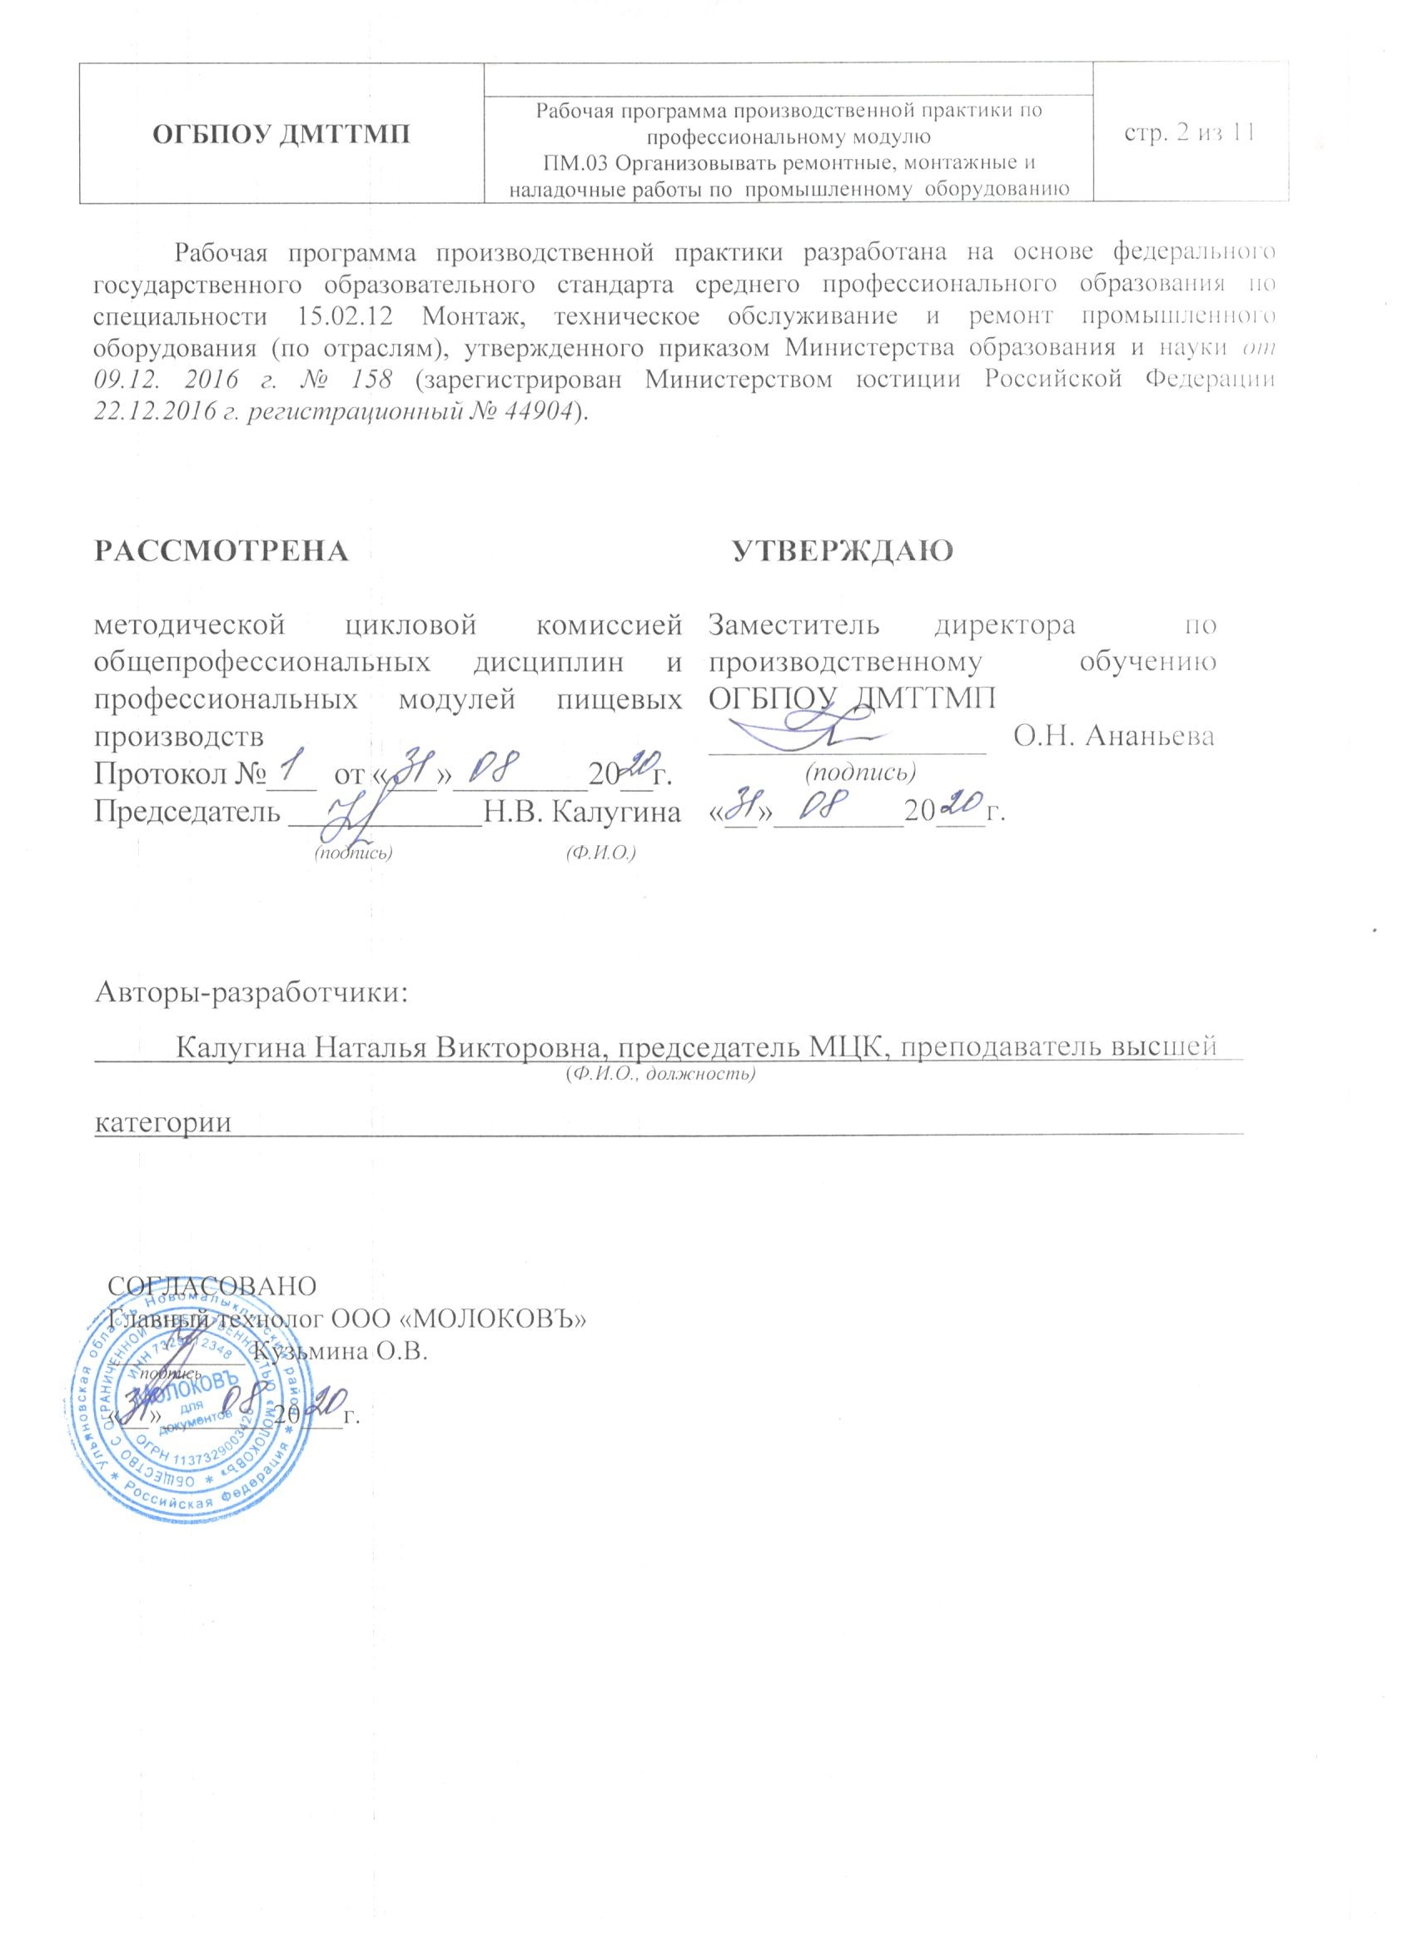
Содержание

1. Паспорт программы производственной практики……………………. | 4
2. Тематический план и содержание производственной практики……. | 6
3. Условия реализации производственной практики……………………. | 8
4. Контроль и оценка результатов освоения производственной практики…………………………………………………………………….. | 10

I ПАСПОРТ ПРОГРАММЫ ПРОИЗВОДСТВЕННОЙ ПРАКТИКИ

  - Область применения программы
Рабочая программа производственной практики является частью основной образовательной программы среднего профессионального образования - программы подготовки специалистов среднего звена, разработанной в соответствии с ФГОС СПО по специальности 15.02.12 Монтаж, техническое обслуживание и ремонт промышленного оборудования (по отраслям) в части освоения квалификации: техник – механик и вида деятельности: ВД 3 Организовывать ремонтные, монтажные и наладочные работы по промышленному оборудованию.

  - Цели и задачи производственной практики – требования к результатам освоения практики:
Наименование ПМ | Наименование результата практики
ПМ.03 Организовывать ремонтные, монтажные и наладочные работы по промышленному оборудованию | Студент должен иметь практический опыт:  - определение оптимальных методов восстановления работоспособности промышленного оборудования  - разработка технологической документации для проведения работ по монтажу, ремонту и технической эксплуатации промышленного оборудования в соответствии с требованиями технических регламентов  - определение потребности в материально-техническом обеспечении ремонтных, монтажных и наладочных работ промышленного оборудования  - организация выполнения производственных заданий подчиненным персоналом с соблюдением норм охраны труда и бережливого производства  Содержание производственной практики направлено на формирование элементов следующих компетенций:  ПК 3.1 Определять оптимальные методы восстановления работоспособности промышленного оборудования  ПК 3.2 Разрабатывать технологическую документацию для проведения работ по монтажу, ремонту и технической эксплуатации промышленного оборудования в соответствии требованиям технических регламентов  ПК 3.3 Определять потребность в материально-техническом обеспечении ремонтных, монтажных и наладочных работ промышленного оборудования  ПК 3.4 Организовывать выполнение производственных заданий подчиненным персоналом с соблюдением норм охраны труда и бережливого производства  ОК 1 Выбирать способы решения задач профессиональной деятельности, применительно к различным контекстам  ОК 2 Осуществлять поиск, анализ и интерпретацию информации, необходимой для выполнения задач профессиональной деятельности  ОК 3 Планировать и реализовывать собственное профессиональное и личностное развитие  ОК 4 Работать в коллективе и команде, эффективно взаимодействовать с коллегами, руководством, клиентами  ОК 5 Осуществлять устную и письменную коммуникацию на государственном языке с учетом особенностей социального и культурного контекста.  ОК 6 Проявлять гражданско- патриотическую позицию, демонстрировать осознанное поведение на основе традиционных общечеловеческих ценностей, применять стандарты антикоррупционного поведения  ОК 7 Содействовать сохранению окружающей среды, ресурсосбережению, эффективно действовать в чрезвычайных ситуациях.  ОК 9 Использовать информационные технологии в профессиональной деятельности  ОК 10 Пользоваться профессиональной документацией на государственном и иностранном языках.  ОК 11 Использовать знания по финансовой грамотности, планировать предпринимательскую деятельность в профессиональной сфере

1.3 Количество часов на освоение производственной практики: всего - 180 часа

- ТЕМАТИЧЕСКИЙ ПЛАН И СОДЕРЖАНИЕ
ПРОИЗВОДСТВЕННОЙ ПРАКТИКИ

Наименование ПМ и видов работ УП | ПК | Наименование темы производственной практики | Содержание темы | Объем часов
ПМ.03 Осуществлять монтаж промышленного оборудования и пусконаладочные работы |  |  |  | 180
1. Виды работ Осуществление работ по выбору методов восстановления работоспособности промышленного оборудования | ПК 3.1 Определять оптимальные методы восстановления работоспособности промышленного оборудования | Тема 1 Выбор оптимальных методов восстановления работоспособности промышленного оборудования. | Инструктаж по технике безопасности на рабочем месте на производстве | 6
 |  |  | Методы и приемы безопасного проведения ремонтных работ на предприятиях. | 12
2. Виды работ  Разработка технологической документации для проведения работ по монтажу, ремонту и технической эксплуатации промышленного оборудования в соответствии требованиям технических регламентов | ПК 3.2 Разрабатывать технологическую документацию для проведения работ по монтажу, ремонту и технической эксплуатации промышленного оборудования в соответствии требованиям технических регламентов | Тема 2 Разработка технологической документации для проведения работ, связанных с монтажом, ремонтом и технической эксплуатации промышленного оборудования в соответствии требованиям технических регламентов | Составление сетевого графика планово – предупредительного ремонта промышленного оборудования. | 18
 |  |  | Организация работы ремонтной бригады.  - Подготовка ремонтной документации (акты сдачи и приемки оборудования в ремонт, дефектные ведомости) | 18
 |  |  | Оформление технологической документации | 18
 |  |  | Особенности технического надзора на предприятии | 18
3. Виды работ Проведение работ по обеспечению потребности в материально-техническом обеспечении ремонтных, монтажных и наладочных работ промышленного оборудования | ПК 3.3 Определять потребность в материально-техническом обеспечении ремонтных, монтажных и наладочных работ промышленного оборудования | Тема 3 Участие в проведение ремонтных, монтажных работ и техническом обслуживании промышленного оборудования | Проведение контроля работ по монтажу и ремонту промышленного оборудования; | 18
 |  |  | Участие в организации работ по производственной эксплуатации и обслуживанию станков (вт.ч. с ЧПУ) | 18
 |  |  | Участие в процессе восстановления и изготовления деталей; | 18
 |  |  | Участие в пусконаладочных работах и испытаниях промышленного оборудования после ремонта и монтажа; | 18
4. Виды работ  Проведение работ по организации выполнения производственных задач подчиненным персоналом с соблюдением норм охраны труда и бережливого производства | ПК 3.4 Организовывать выполнение производственных заданий подчиненным персоналом с соблюдением норм охраны труда и бережливого производства | Тема 4 Организация выполнения производственных заданий подчиненным персоналом с соблюдением норм охраны труда и бережливого производства | Анализ возможностей повышения производительности труда за счет модернизации или внедрения новой техники. | 18
ИТОГО |  |  |  | 180

III. УСЛОВИЯ РЕАЛИЗАЦИИ ПРОИЗВОДСТВЕННОЙ ПРАКТИКИ
3.1. Требования к материально-техническому обеспечению
Производственная практика профессионального модуля ПМ.03 должна проводится в организациях, направление деятельности которых соответствует профилю подготовки студентов, то есть молокоперерабатывающих предприятиях.
Характеристика рабочих мест: на предприятиях, где планируется осуществлять прохождение производственной практики студентами на рабочих местах должны быть следующие нормативные документации в действующем исполнении:
- правила безопасной эксплуатации технологического оборудования
- правила внутреннего трудового распорядка
- правила организации труда на рабочем месте
- действующие санитарные нормы и правила
- инструкция по технике безопасности
- требования к специальным знаниям рабочего
- алгоритмы монтажа, ремонта и пусконаладочных работ по основным видам технологического оборудования.
Студент при прохождении производственной практики обязан:
- полностью выполнять задания, руководителей производственной практики;
- соблюдать действующие в организациях правила внутреннего трудового распорядка;
- заполнять дневник практики; изучать и строго соблюдать нормы охраны труда и правила пожарной безопасности.
По окончании производственной практики студент должен оформить и сдать:
- дневник по практике;
- отчет по практике;
принести и сдать:
- индивидуальное задание;
- аттестационный лист;
- характеристику по итогам практики.
Студент должен собрать достаточно полную информацию и документы (чертежи, материалы) необходимые для выполнения курсового проекта (работы). Сбор материалов должен вестись целенаправленно, применительно к теме проекта. Отчет по практике должен быть оформлен в соответствии с планом практики, с включением необходимых схем, эскизов, графиков и других материалов.

3.2. Информационное обеспечение обучения:
Основные источники:
- Схиртладзе А. Г., Феофанов А.Н. , и др. Организация и проведение монтажа и ремонта промышленного оборудования: В 2 ч. - М.: Академия, 2016
- Бурлев, М. Я. Технологическое оборудование молочной отрасли. Монтаж, наладка, ремонт и сервис: учебное пособие для среднего профессионального образования / М. Я. Бурлев, В. В. Илюхин, И. М. Тамбовцев. — 2-е изд. — Москва: Издательство Юрайт, 2019. — 418 с. — (Профессиональное образование). — Текст : электронный
Периодическая литература:
- Журналы «Молочная промышленность» 2013-2018 г
- Журналы «Все о молоке» 2013-2018 г
Интернет-ресурсы:
www.moloprom.ru
www.milkbranch.ru
- NordicaSterling: промышленные роботы, дуговая сварка, сварочные роботы. Форма доступа http://www.nordicasterling.com/
- Электронный ресурс «Единое окно доступа к образовательным ресурсам». Форма доступа: http://window.edu.ru
- Электронный ресурс «Федеральный центр информационно-образовательных ресурсов». Форма доступа: http://fcior.edu.ru
- Электронный ресурс «Машиностроение». Форма доступа: http://www.mashportal.ru/

3.3. Общие требования к организации производственной практики
Производственная практика про профессионального модуля ПМ.03 должна проводится в организациях, направление деятельности которых соответствует профилю подготовки студентов, то есть молокоперерабатывающих предприятиях.
Условия проведения занятий на производстве максимально приближены к условиям их будущей профессиональной деятельности. Производственная практика производится на основе договоров, заключаемых между образовательным учреждением и молокоперерабатывающими предприятиями. Сроки проведения практики устанавливаются образовательным учреждением. Учебное заведение согласовывает программу практики с организациями, предоставляющие рабочие места практикантам. Молокоперерабатывающее предприятие участвует в организации и оценке результатов освоения профессиональных компетенций, полученных в период прохождения практики. Организации, участвующие в проведении практики предоставляют рабочие места практикантам, назначают руководителей практики от предприятия, определяют наставников, а также обеспечивают безопасные условия прохождения практики студентами, отвечающие санитарным правилам и требованиям охраны труда.

IV. КОНТРОЛЬ И ОЦЕНКА РЕЗУЛЬТАТОВ
ОСВОЕНИЯ ПРОИЗВОДСТВЕННОЙ ПРАКТИКИ
Контроль и оценка результатов освоения программы производственной практики осуществляется преподавателем профессионального цикла в процессе проведения занятий, а также выполнения студентами учебно-производственных заданий.

Результаты обучения | Показатели сформированности результатов практики | Формы и методы контроля  и оценки результатов обучения
ПМ.03 «Организовывать ремонтные, монтажные и наладочные работы по промышленному оборудованию»
ПК 3.1 Определять оптимальные методы восстановления работоспособности промышленного оборудования | Имеет опыт определения оптимальных методов восстановления работоспособности промышленного оборудования; -принимает участие в планировании работы структурного подразделения; - организует работы структурного подразделения; -способен организовывать рабочие места; -мотивирует работников на решение производственных задач; -способен управлять конфликтными ситуациями, стрессами и рисками | Экспертная оценка наблюдения за процессом деятельности в период ПП  Экспертная оценка качества выполненной работы  Экспертная оценка продукта деятельности
ПК 3.2 Разрабатывать технологическую документацию для проведения работ по монтажу, ремонту и технической эксплуатации промышленного оборудования в соответствии требованиям технических регламентов | Имеет опыт в разработке технологической документации для проведения работ по монтажу, ремонту и технической эксплуатации промышленного оборудования в соответствии требованиями технических регламентов;-определяет особенности менеджмента в области профессиональной деятельности; -определяет принципы делового общения в коллективе; -определяет принципы, формы и методы организации производственного и технологического процессов. | Экспертная оценка наблюдения за процессом деятельности в период ПП  Экспертная оценка качества выполненной работы  Экспертная оценка продукта деятельности
ПК 3.3 Определять потребность в материально-техническом обеспечении ремонтных, монтажных и наладочных работ промышленного оборудования | Имеет опыт в определении потребности в материально-техническом обеспечении ремонтных, монтажных и наладочных работ промышленного оборудования; -знает принципы руководства работой структурного подразделения; - проводит анализ процесса и результатов работы -способен мотивировать работников на решение производственных задач -способен управлять конфликтными ситуациями, стрессами и рисками. | Экспертная оценка наблюдения за процессом деятельности в период ПП  Экспертная оценка качества выполненной работы  Экспертная оценка продукта деятельности
ПК 3.4 Организовывать выполнение производственных заданий подчиненным персоналом с соблюдением норм охраны труда и бережливого производства | Имеет опыт в организации выполнения производственных заданий подчиненным персоналом с соблюдением норм охраны труда и бережливого производства.  заданий подчиненным персоналом с соблюдением норм охраны труда и бережливого производства  -ведёт оценку экономической эффективности производственной деятельности; -умеет рассчитывать показатели, характеризующие эффективность организации основного и вспомогательного оборудования | Экспертная оценка наблюдения за процессом деятельности в период ПП  Экспертная оценка качества выполненной работы  Экспертная оценка продукта деятельности

